Исаченкова Александра Никитична. Идентификатор: 210-851-327
Епанова Лилия Рихардовна. Идентификатор: 104-886-857
Горбункова Римма Владимировна. Идентификатор: 233-041-911

Праздник для жителей микрорайона
«Вместе дружная семья».
Дата проведения: 13 августа 2010 г.
Время проведения: 12.00 – 14.00
Организатор: МОУ СОШ № 92 с УИОП
Ответственный: Исаченкова А.Н.
Цель мероприятия: способствовать творческому росту ребёнка через удовлетворение личностных потребностей в сфере художественного творчества и спортивно-оздоровительного направления, укрепить дружеские связи разных социально-возрастных групп детей.
Задачи:
- развить творческие способности ребёнка;
- укрепить связи между поколениями;
- привить навыки командообразования;
-укрепить здоровье учащихся посредством организации спортивно-оздоровительных мероприятий;
- организовать досуг детей в период летних каникул.
Направления деятельности:
• культурно-досуговое;
• спортивно-оздоровительное;
• художественно-эстетическое.
Сценарный план праздника:
1. Старая сказка на новый лад «Принцесса на горошине или Девочка на шаре» ( отв. Исаченкова А.Н.)
2. Конкурс юных художников на асфальте «Я строю дом» ( отв. Епанова Л.Р.)
3. Футбольный матч среди дворовых команд ( отв. Судницын Д.В.)
4. Мастер-класс по бисероплетению ( отв. Зубарева Т.Н.)
5. Соревнование по стритболу ( отв. Судницын Д.В.)
6. Выступление цирковой студии «Вдохновение» ( отв. Сорвилова О.В.)
7. Теннисный турнир ( отв. Горбункова Р.В.)
8. Катание на лошади ( отв. Ефремова О.В.)
9. Состязания по бадминтону ( отв. Краснопёрова Ю.А.)
10. Акция «Учебнику-вторая жизнь» (отв. Ивановская Н.В., Кобзева Л.В.)
Итоги проведения праздника:
Мероприятия | Количество участников
1. Спектакль «Принцесса на горошине или Девочка на шаре» | 15 человек
2. Мастер-классы | 10 человек
3. Футбольный матч | 22 человека
4. Теннис | 10 человек
5. Цирковая студия «Вдохновение» | 8 человека
6. Соревнование по бадминтону | 11 человек
7. Акция «Учебнику – вторая жизнь» | 150 человек
8. Конкурс художников на асфальте «Я строю дом» | 10 человек
9. Соревнования по стритболу | 8 человек
10. Выступление детей из социально-реабилитационного центра Ленинского района, социально-игровой комнаты общежития по пр. Ленина 24 а | 8 человек
Гости:  - Совет ветеранов Ленинского района  - Социально-реабилитационный центр Ленинского района  - Социально-игровая комната общежития по пр. Ленина 24а | 52 человека
Итого: | 200 человек
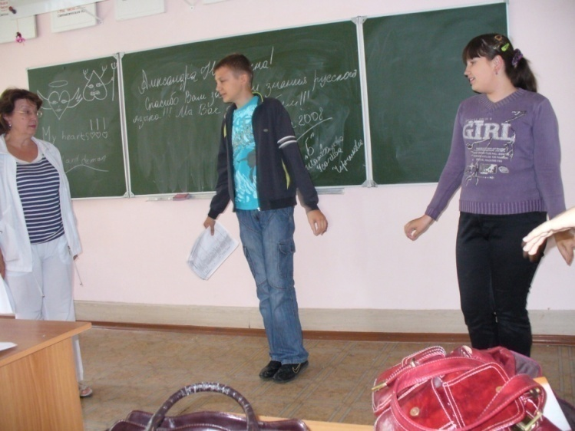

Подготовка к празднику
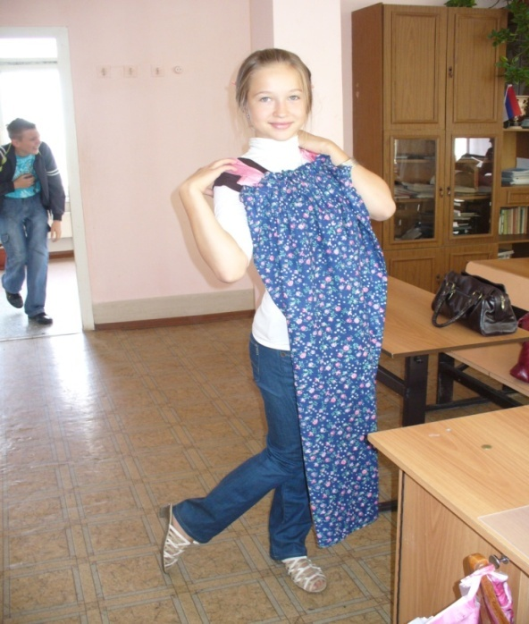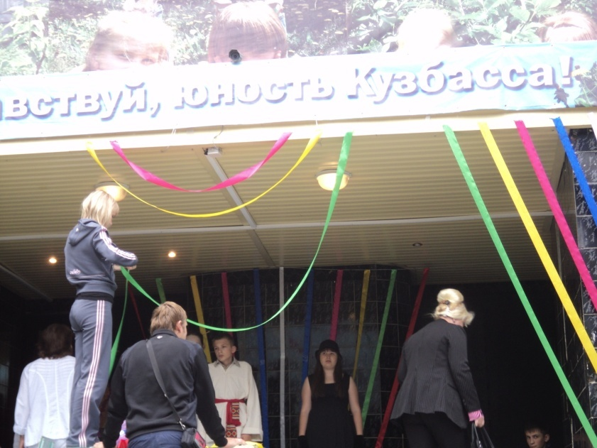 Оформление сцены
Спектакль «Принцесса на горошине или девочка на шаре»

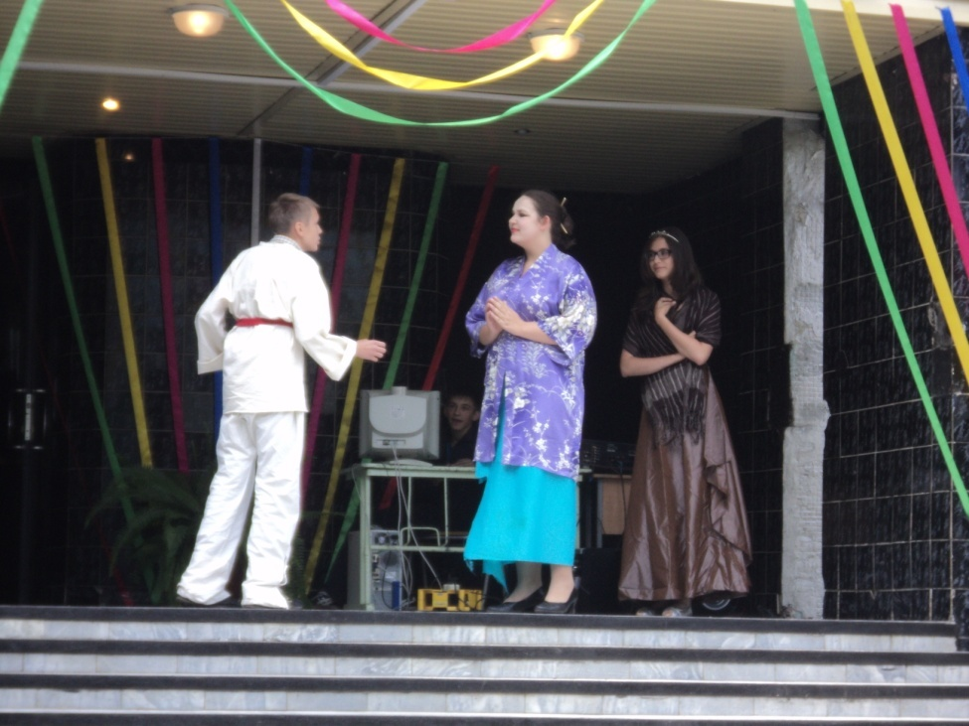

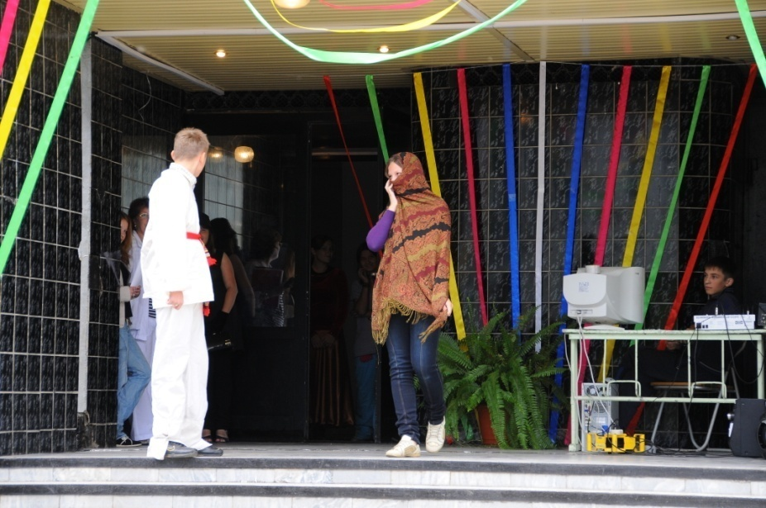

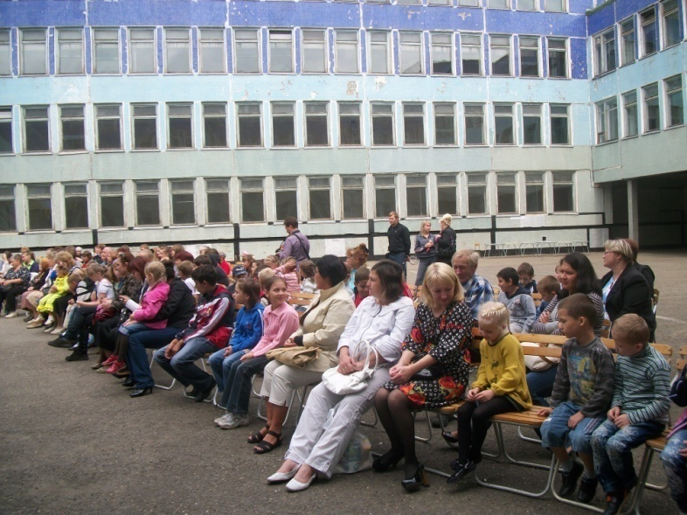
Выступление цирковой студии «Вдохновение»

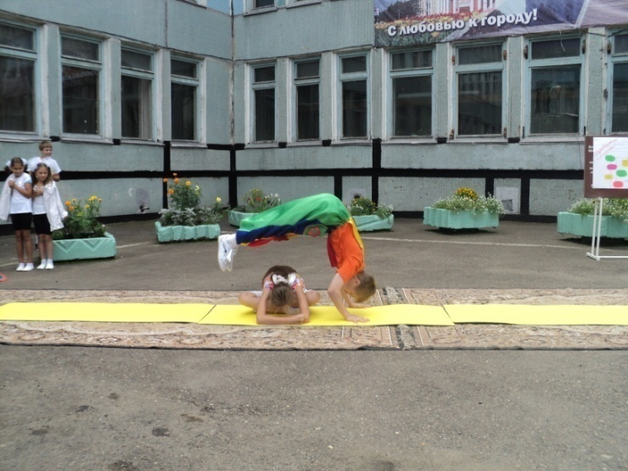
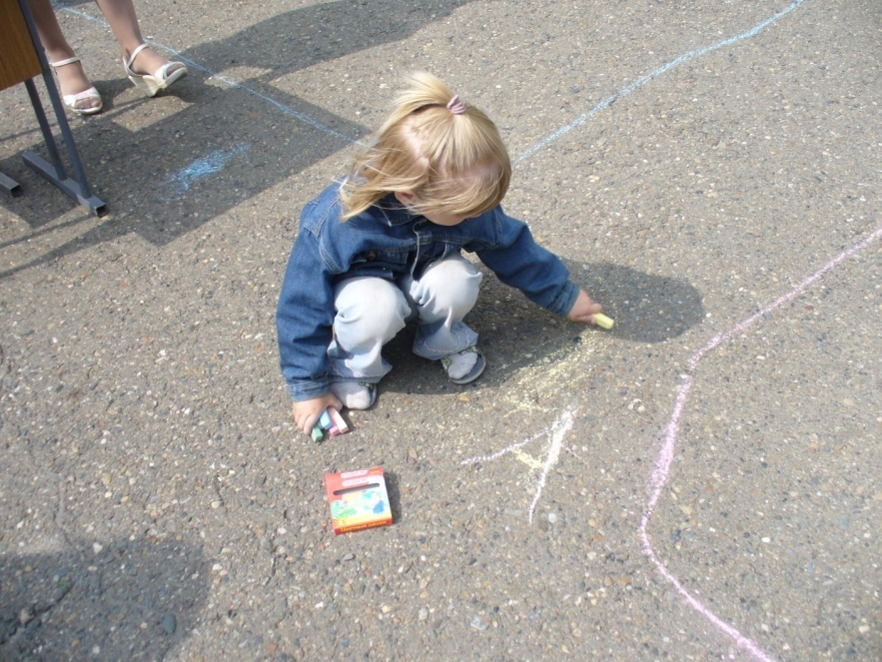
Конкурс рисунков на асфальте
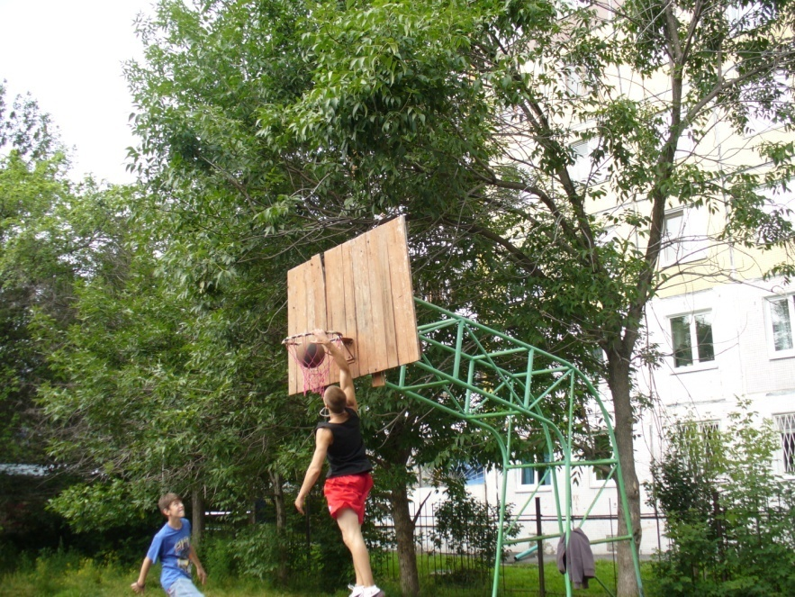
Соревнования по баскетболу

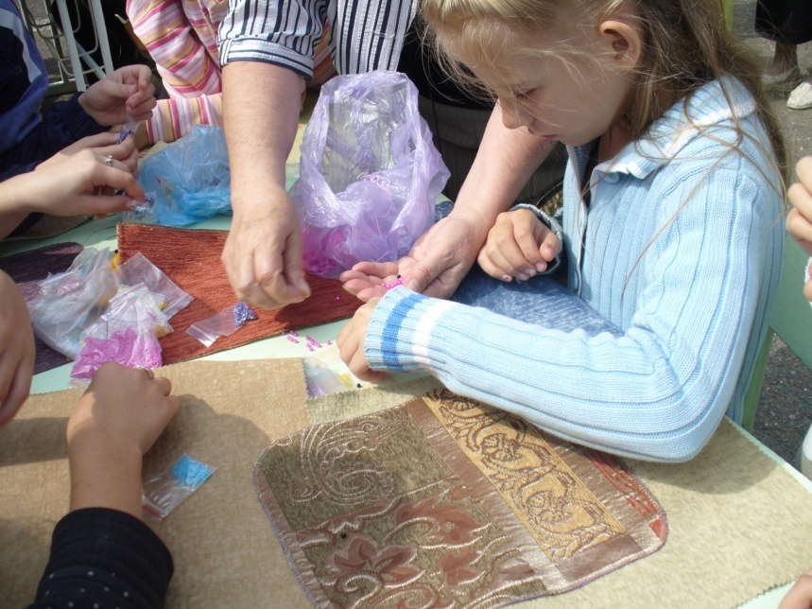
Мастер-класс по бисероплетению

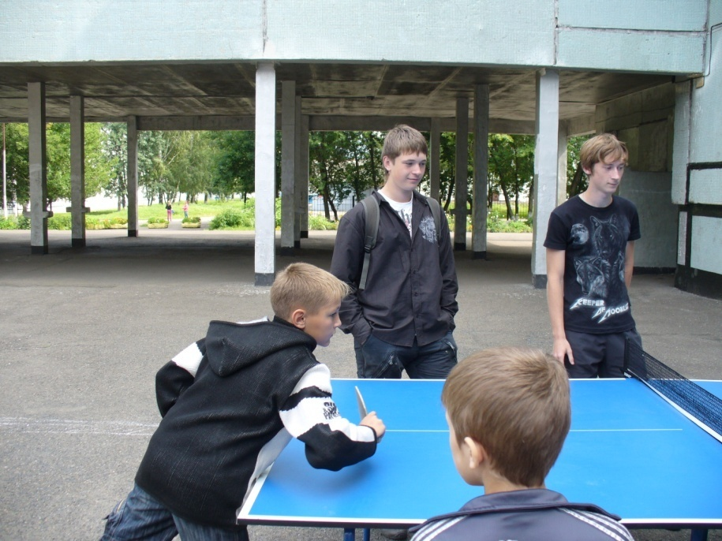
Соревнования по теннису
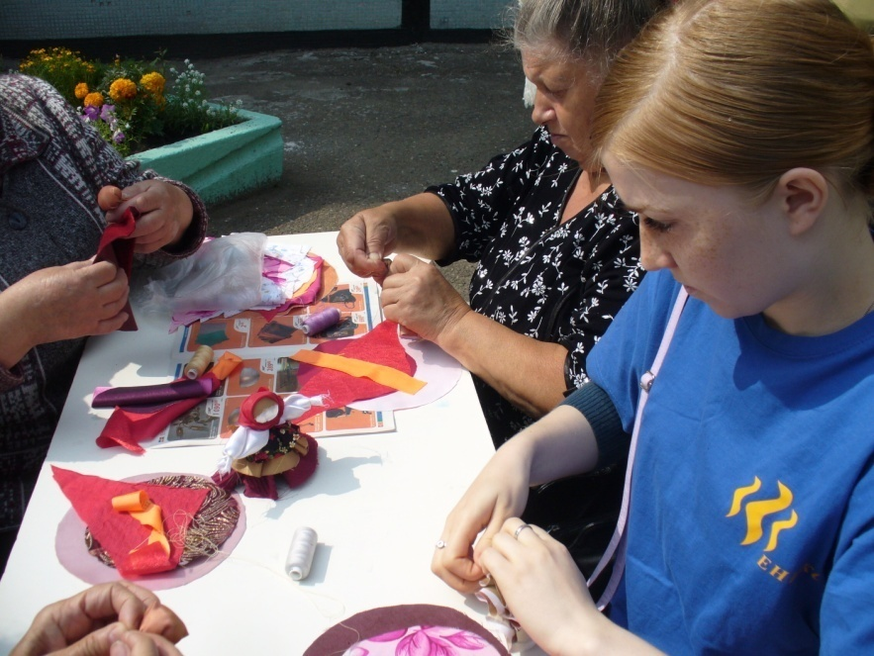
Мастер-класс «Кукла-оберег»
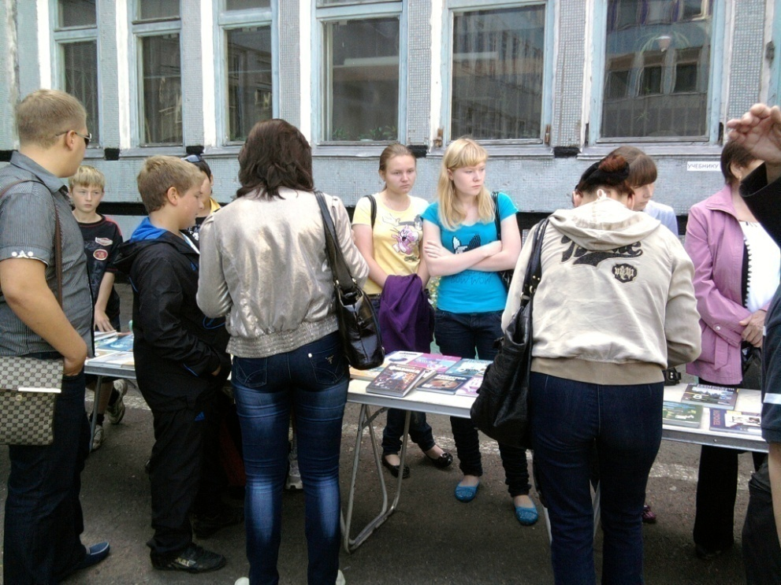

Акция «Учебнику – вторая жизнь»

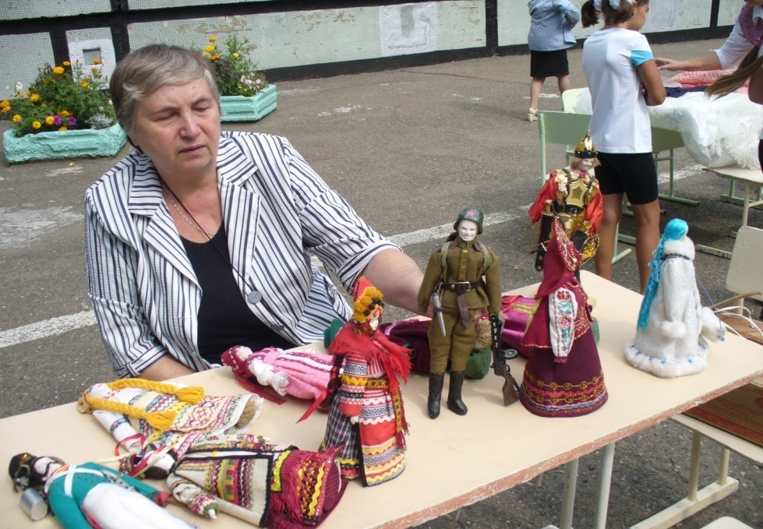 Выставка кукол

